
SUPERINTCNDENCIA DELSISTEMA FINANCIERO

FECHA: 08/11/2022

Versión pública Art. 30 LAIP. Por supresión de información confidencial. Art. 24.lit. c. LAIP.

SSF 2022
ORDEN DE COMPRA No. 372

PROVEEDOR: BUSINESS CENTER, S.A. DE C.V.
NIT: xxxxxxxxxxxxxxxx
UNIDAD SOLICITANTE: DEPARTAMENTO DE SERVICIOS GENERALES
ADMINISTRADOR O.C.: JONATHAN MEJÍA

(1452)

REQUERIMIENTO No. 363/2022
ANALISTA: GERARDO CASTRO

FAVOR SUMINISTRAR LO SIGUIENTE: BIEN X
SERVICIO

CANTIDAD | CODIGO | DESCRIPCION | COSTO UNITARIO | COSTO TOTAL
97 | 410402 | PAPELERIA Y UTILES DE OFICINA | 0.0600 | 5.82
 |  | LÁPIZ COLOR NEGRO NÚMERO 2HB.
33 | 410402 | PAPELERIA Y UTILES DE OFICINA | 0.0700 | 2.31
 |  | BORRADOR DE GOMA COLOR BLANCO, RECTANGULAR.
31 | 410402 | PAPELERIA Y UTILES DE OFICINA | 2.8500 | 88.35
 |  | ENGRAPADORA ESTÁNDAR METÁLICA COLOR NEGRO.
50 | 410402 | PAPELERIA Y UTILES DE OFICINA | 0.3000 | 15.00
 |  | ROLLOS DE CINTA ADHESIVA TRANSPARENTE DE 2"
40 | 410402 | PAPELERIA Y UTILES DE OFICINA | 0.6500 | 26.00
 |  | CAJA DE GRAPA ESTÁNDAR.
12 | 410402 | PAPELERIA Y UTILES DE OFICINA | 0.3500 | 4.20
 |  | ROLLO DE TIRRO MEDIANO 3/4".
200 | 410402 | PAPELERIA Y UTILES DE OFICINA | 6.5000 | 1,300.00
 |  | ROLLO PLASTICO PARA EMBALAJE STRECH FILM (ROLLO DE 300 MTS).
1,000 | 410402 | PAPELERIA Y UTILES DE OFICINA | 0.0600 | 60.00
 |  | FOLDER T/OFICIO (PAQUETE DE 100 UNIDADES).
800 | 410402 | PAPELERIA Y UTILES DE OFICINA | 0.0500 | 40.00
 |  | FOLDER T/CARTA (PAQUETE DE 100 UNIDADES).
1 | 410402 | PAPELERIA Y UTILES DE OFICINA | 0.0000 | 0.00
 |  | LUGAR DE ENTREGA: OFICINAS DE LA SSF UBICADAS EN TERCERA CALLE PONIENTE Y PASAJE ITSMANIA, #3952, COLONIA ESCALÓN, SAN SALVADOR.
 |  | TIEMPO DE ENTREGA: 12 DÍAS HÁBILES.

SON: UN MIL QUINIENTOS CUARENTA Y UN US DÓLARES 68/100
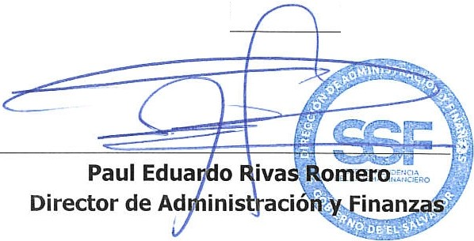
TOTAL:
1,541.68
ORIGINAL

